**4.** נתונה מקבילית  ונקודה  כך ש-. תהי  – אמצע הקטע . הוכיחו כי .

**פתרון**: נסמן ב-O את נקודת חיתוך של האלכסונים במקבילית. אזי $AO=OC$.

מצד שני, $KM=MC$, ולכן $OM$ הוא קטע אמצעים במשולש $∆ACK$.

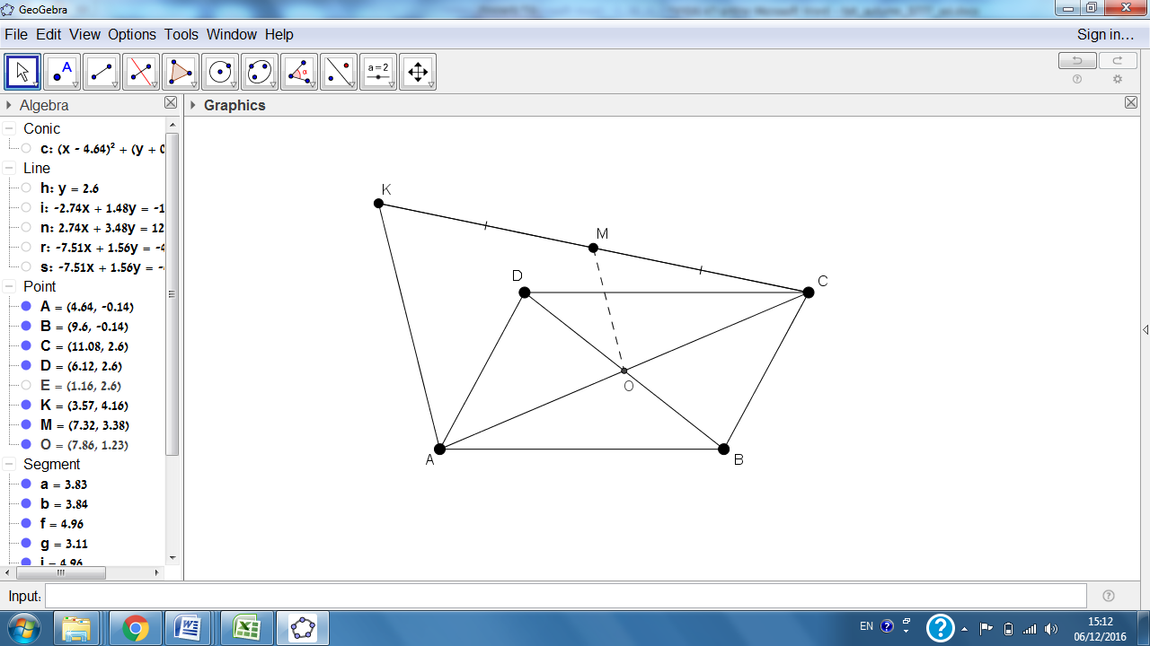לכן $OM=\frac{AK}{2}=\frac{BD}{2}=OB=OD$*. מכאן שהנקודות M, B, D נמצאות על מעגל אחד שמרכזו O. לכן BD הוא קוטר במעגל זה, והזווית $∠BMD$ היא זווית היקפית, וגודלה $90°$.*